磁環分層式地層下陷監測井量測及分析作業須知(草案)
規定 | 說明
一、經濟部水利署（以下簡稱本署）為利用磁環分層式地層下陷監測井(以下簡稱地陷監測井)，掌握地層下陷機制與變化情勢，俾供量測作業依循，特訂定本須知。 | 一、闡明磁環分層式地層下陷監測井量測成果係用以掌握地層下陷機制與變化情勢。  二、本須知訂定之目的係基於建立相同量測作業程序與基準，以利不同年度地層壓縮資料之比對，提昇資料加值應用效益。
二、本須知用詞定義如下，  (一)感測器：感測地陷監測井磁環位置儀器，包含探針、量尺與受信裝置。感磁型式主要分為磁力計型及磁簧開關型。  (二)量測導管：地陷監測井內感測磁環磁力量測通道。  (三)目標磁環：埋設量測導管外磁環，隨土層移動。  (四)特徵點：感測器感應磁環磁力變化，受信裝置作動之感測點詳如附件一。  (五)磁環位置：相對量測導管頂點，感測器所量測磁環深度。  (六)重複性測試：檢測探針精度，指定不同磁環平面位置，量測特徵點差異程度。  (七)再現性測試：檢測探針與量尺組合之精度，不指定磁環平面位置，多次量測特徵點差異程度。  (八)載具架設高度：感測器所搭配載具量測讀數標線與地陷監測井量測導管頂點之距離。  (九)壓縮量：不同時間量測磁環位置變化量。 | 一、明確定義本須知使用名詞之代表意義。  二、國內目前主要量測地陷監測井之感測器，分為磁力計型及磁簧開關型兩類。  三、重複性與再現性測試均為評估感測器量測精度之室內測試檢測指標，除納入名詞定義外，另以附件說明檢測方法。
三、感測器規格及精度檢測標準如下：  (一)探針感測目標磁環特徵點數至少一點。  (二)隨附量尺長度至少為所量測地陷監測井深度。  (三)隨附量尺最小讀數為一毫米。  (四)重複性測試，精度標準差小於一･五毫米。  (五)再現性測試，精度標準差小於一･五毫米。  (六)磁環間距精度測試，誤差小於二毫米。  (七)現地量測精度測試，擴充不確定度小於二毫米。  前項第四款至第七款精度檢測方法詳如附件二。現地量測精度測試成果應記載於井誌記詳如附件三。 | 地陷監測井量測作業受感測器精度、地陷監測井埋設磁環磁力大小、量測導管挫屈程度、量尺長期拉伸變形及載具形式等影響，為確保量測品質，除室內測試精度標準外，另規定現地測試精度標準。
四、得標廠商應依第三點第二項規定於決標次日起十四日內完成感測器精度檢測規劃，報本署指定現地量測精度測試地陷監測井，並於決標次日起三十日內會同本署完成檢測。  感測器更換依前項及第三點規定辦理。 | 一、第一項規定得標廠商應完成感測器精度檢測規劃，並報經本署指定進行現地量測精度測試之地陷監測井，及會同完成檢測。  二、第二項說明感測器更換規定。  三、因市場需求小，國內尚無認證試驗室可出具感測器量測精度測試報告，故本要點僅規範其測試方法。  四、本署年度計畫中現地量測精度測試工作將指定三口地陷監測井進行測試，其中九十年、九十二年、九十三年建置者至少一口 ，詳如附件二。
五、地陷監測井量測作業應辦理量測方法與時間規劃、現地量測與記錄及壓縮量計算與分析等工作。 | 明確訂定施測單位辦理地陷監測井量測之工作項目。
六、量測方法與時間規劃，內容包括感測器廠牌與型號、探針定位方式、量測特徵點擇定及各地陷監測井量測時間，並於決標次日起三十日內報本署備查。  量測地陷監測井應採固定同組感測器、量測方法及載具架設方向。  現地量測更換感測器或量測方法，依前兩項規定辦理，於十四日內報本署備查。 | 一、第一項規定得標廠商應辦理地陷監測井量測方法與排程之規劃，並報本署備查。  二、第二項規定地陷監測井固定採同組感測器、量測方法及載具架設方向進行量測，減少量測儀器誤差。  三、第三項說明更換感測器或量測方法規定。  四、目前本署地陷監測井量測頻度為一個月一次。預先規劃量測排程，以避免同一口井實際量測時間間距分布不均，降低量測效益。  五、事先規劃感測器廠牌、型號和量測方法，以免恣意更換感測器或量測方法所衍生之量測資料轉換誤差問題。
七、現地量測應依下列程序進行：  (一)備妥前次量測紀錄。  (二)每測回應確認載具架設方向及完成定平作業。  (三)依規劃量測方法量測磁環。  (四)磁力計型感測器量測磁環磁條中心位置特徵點(0)；磁簧開關型感測器至少應量測磁環最上方特徵點(1)與最下方特徵點(4)。 | 一、本點各款明確訂定現地量測地陷監測井整備事項、量測程序及施測人員注意事項。  二、前次量測紀錄有助於立即判斷量測結果是否異常。
八、現地量測應填寫「地陷監測井量測紀錄表」詳如附件四，與前次量測紀錄進行比較。磁環位置讀值變量超過十毫米或無法感測磁環位置等異常狀況，應檢視異常原因後重新量測，無法立即排除異常狀況者，應於備註欄及井誌記註明。 | 一、本點規定現地量測應填寫紀錄表，明確訂定紀錄表格式，及現地量測異常立即排除處理程序。  二、附件四填寫範例參見附件六。
九、現地量測異常無法立即排除之處理程序如下:  (一)目標磁環因導管淤沙無法量測，應於三十日內完成洗井作業及量測，並報本署備查。  (二)目標磁環無法完整量測，應更換感測器或量測方法，除本署確認目標磁環已損壞者外，應依第六點規定辦理，並製作「地陷監測井各磁環位置初始讀值比較表」詳如附件五。  (三)完成洗井、更換感測器或量測方法等作業，仍無法重新量測，應於七日內報本署會勘以確認井體狀態。經本署確認磁環或井體已損壞，應於井誌記中註明並登載文號。 | 一、本點各款明確訂定現地量測作業異常無法立即排除之處理程序，因配合量測頻率須於三十日內完成相關作業。  二、目標磁環無法完整量測，採取更換感測器、量測方法或洗井等因應作為，以降低量測資料缺漏率，俾確實完成當月現地量測工作。
十、完成現地量測作業後，製作「地陷監測井磁環位置量測成果表」及「地陷監測井磁環間距變量成果表」，範例詳如附件六。  更換感測器或量測方法、磁環位置變量超過十毫米或環間距變量超過五毫米者，應於備註欄註記，並採電話、郵件、通訊軟體或公文等方式通報本署。 | 一、第一項規定現地量測作業後應製作之成果表，以供後續地陷監測井壓縮量計算與分析之基本資料。  二、第二項規定更換感測器或量測方法、磁環位置變量或環間距變量超過通報門檻，應於備註欄註記，並通報本署。  三、統計彰雲地區近五年最大年下陷速率為七･一公分/年，以枯水期四個月估算，最大月下陷量可達十八毫米/月，以十毫米/月為通報門檻值。統計本署歷年既設地陷監測井環間距變量均小於十毫米/月，為利掌握可能顯著壓縮資訊，以五毫米/月為通報門檻值。
十一、地層壓縮量計算與分析，應製作「相對井底累計壓縮量表」及「相對井底累計壓縮量圖」，並依水文地質基本資料製作「單位厚度長期壓縮速率分析表」。範例詳如附件六。 | 一、明確訂定地層壓縮量計算與分析應製作之相關圖表。  二、依本署歷年之磁環位置與環間距變量等量測成果資料，製作累計壓縮量圖表。地陷監測井所處位置具含水層分層資料者，須製作「單位厚度長期壓縮速率分析表」，範例請參見附件六。

附件一 感測器量測本署地陷監測井磁環特徵點示意圖
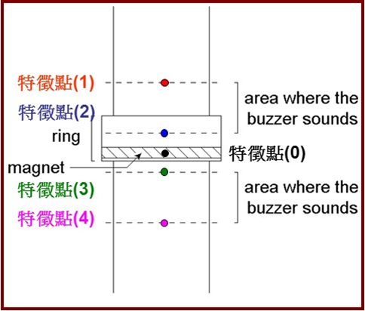
附件二 感測器量測精度檢測方法
本署所建置地陷監測井除埋設有目標磁環(Spider magnet，埋設量測導管外磁環，隨土層移動)外，另於部分地陷監測井設有固定磁環(Datum magnet，附著量測導管固定位置磁環)僅供為相關研究之參考點，亦非所有地陷監測井皆有設置。故有關感測器量測精度檢測方法均以目標磁環為量測對象。
感測器量測精度檢測可分為重複性、再現性、磁環間距，及現地量測等測試，其測試目的與方法如后，
一、重複性精度測試
(一)目的
為了解感測器探針採用之感磁機制，量測地陷監測井所埋設DOBOKU目標磁環之能力。
(二)方法
1.探針位置座標採用極座標(半徑r、角度θ、高度z)，以磁環上緣水平面圓心為座標原點(0,0,0)，z軸以向上為正。
2.探針沿平行磁環圓心軸線(z軸)方向，自上而下緩慢(移動解析度小於0.1mm)通過(0,0)、(10,0)、(10,90)、(10,180)、(10,270)，及(25,0)、(25,90)、(25,180)、(25,270)等9個磁環內部指定平面位置(附圖2-1)，分別感測、記錄特徵點位置並登載於「感測器(探針)重複性精度測試紀錄與分析表」(附表2-1)。
3.若探針直徑較大時，則擇選(0,0)、(10,0)、(10,90)、(10,180)、(10,270)等5個磁環內部指定平面位置進行感測與記錄。
4.磁力計型探計，記錄探針感測特徵點(0)時之z值(計1個特徵點)；磁簧開關型探針，依所設定感磁門檻值特性，記錄探針感測特徵點(1)(2)(3)(4)或特徵點(1)(4)時之z值(計4個或2個特徵點)。
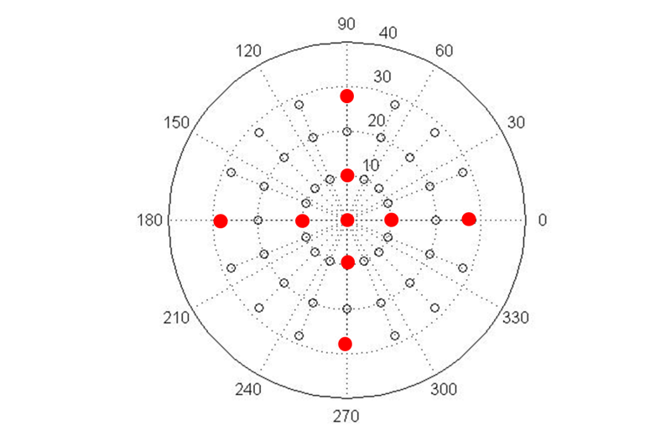
附圖2-1 重複性測試指定之平面位置圖
5.依登載於「感測器(探針)重複性精度測試紀錄與分析表」之量測座標紀錄，採標準差公式分析感測器量測DOBOKU磁環之重複性精度。
標準差公式，
6.為模擬採用探針扶側定位輔具，選取(25,0)、(25,90)、(25,180)、(25,270)等4個磁環內部指定平面位置(附圖2-2，紅點標示)之感測紀錄，依標準差公式分析探針扶側定位之重複性精度；若探針直徑較大時，則擇選(10,0)、(10,90)、(10,180)、(10,270)等4個平面位置(藍點標示)之感測紀錄進行分析。
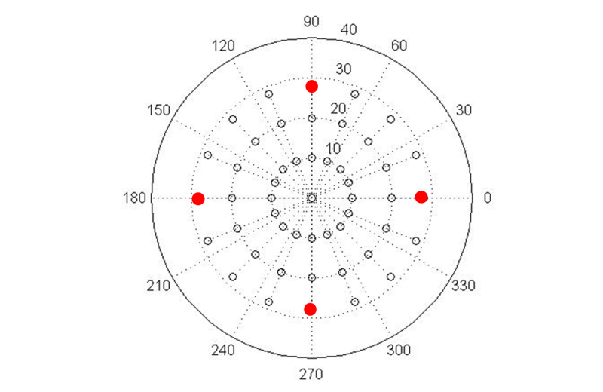
附圖2-2 「扶側定位」重複性測試指定之平面位置圖
7.上述重複性精度分析結果，須至少有1種探針定位方式與量測方法(特徵點選擇)之組合符合本須知第三點規定。
附表2-1 感測器(探針)重複性精度測試紀錄與分析表(單位：mm)
感測器廠牌 |  |  |  |  | 測試日期
感測器型號 |  |  |  |  | 測試人
測序 | r  (mm) | ɵ  (角度) | 特徵點(1) | 特徵點(2) | 特徵點(3) | 特徵點(4) | 特徵點(0)或特徵點(1)與特徵點(4)平均
1 | 0 | 0
2 | 10 | 0
3 | 10 | 90
4 | 10 | 180
5 | 10 | 270
6 | 25 | 0
7 | 25 | 90
8 | 25 | 180
9 | 25 | 270
標準差 | 未加輔具 | *測序1-9
標準差 | 未加輔具 | #測序1-5
標準差 | 扶側定位 | *測序6-9
標準差 | 扶側定位 | #測序2-5
備註
註：1.各測序紀錄列，未測試者填入”－”；無法感測者填入” X”。
2.磁力計型探計僅需記錄特徵點(0)；磁簧開關型探針依可感測之特徵點數(2或4)記錄特徵點(1)(4)或(1)(2)(3)(4)。
3.標準差計算，優先採用有”*”標記者；於探針直徑較大時，可採用有”#”標記者。
二、再現性精度測試
(一)目的
為了解感測器探針與隨附量尺組合於量測地陷監測井所埋設DOBOKU目標磁環之穩定度。
(二)方法
1.以本署認可地陷監測井模型(含與導管頂距離大於5M之目標磁環)為量測對象，採用符合本須知(第三點)重複性精度規定之感測器探針及其隨附量尺，配合適當之探針輔助定位設施(含不採用輔具)量測磁環位置。
2.磁力計型探計，記錄探針感測特徵點(0)時量尺讀值(計1個特徵點讀值)；磁簧開關型探針，記錄探針感測特徵點(1)(4)時之量尺讀值(計2個特徵點讀值)。
3.探針自地陷監測井模型量測導管頂向下緩慢移動，感測、記錄目標磁環之特徵點位置，並登載於「感測器(探針與量尺組合)再現性精度測試紀錄與分析表」(附表2-2)。
4.重覆第3點內容，完成10測回。
5.依登載於「感測器(探針與量尺組合)再現性精度測試紀錄與分析表」之量測紀錄，採標準差公式(同重複性精度測試)分析所採用感測器量測DOBOKU磁環之再現性。
6.上述再現性精度分析結果，須至少有1種探針定位方式與量測方法(特徵點選擇)之組合符合本須知第三點規定。
附表2-2 感測器(探針與量尺組合)再現性精度測試紀錄與分析表
(單位：mm)
感測器廠牌 |  |  | 測試日期
感測器型號 |  |  | 測試人
探針定位方式 | □未加輔具 □扶側定位
測回 | 特徵點(1) | 特徵點(4) |  |  | 特徵點(0) 或  特徵點(1)與(4)平均
1
2
3
4
5
6
7
8
9
10
標準差 |  | 備註
註：1.各測回紀錄列，未測試者填入”－”；無法感測者填入”X”。
2.磁力計型探計僅需記錄特徵點(0)；磁簧開關型探針則需記錄特徵點(1)(4)及計算平均值。
三、磁環間距精度測試
(一)目的
為了解感測器探針與隨附量尺組合於量測地陷監測井所埋設DOBOKU目標磁環間距值之精確性。
(二)方法
1.以本署認可地陷監測井模型(含2個與導管頂距離大於5M之目標磁環)為量測對象，採用符合本須知(第三點)重複性、再現性精度規定之感測器探針及其隨附量尺，配合適當之探針輔助定位設施，量測2個磁環(上、下磁環)位置。
2.磁力計型探計，記錄探針感測特徵點(0)時量尺讀值(計1個特徵點讀值)；磁簧開關型探針，記錄探針感測特徵點(1)(4)時之量尺讀值(計2個特徵點讀值)。
3.探針自地陷監測井模型量測導管頂向下緩慢移動，感測、記錄上磁環與下磁環之特徵點位置，並登載於「感測器(探針與量尺組合)磁環間距精度測試紀錄與分析表」(附表2-3) ，另記錄該測回之磁環間距「真值」)。
4.調整地陷監測井模型下方磁環位置，改變磁環間距真值。
5.重覆第3點至第4點內容，完成10測回。
6.依登載於「感測器(探針與量尺組合)磁環間距精度測試紀錄與分析表」之量測紀錄，計算各測回磁環間距之量測誤差(量測值-真值)絕對值，並以其平均值分析磁環間距精度。
7.上述磁環間距精度分析結果，須至少有1種探針定位方式與量測方法(特徵點選擇)之組合符合本須知第三點規定。

附表2-3 感測器(探針與量尺組合)磁環間距精度測試紀錄與分析表
(單位：M)
感測器廠牌 |  |  |  |  |  |  |  | 測試日期
感測器型號 |  |  |  |  |  |  |  | 測試人
探針定位方式 |  |  | □未加輔具 □扶側定位
項目 |  | 上磁環 |  |  |  | 下磁環 |  |  |  |  | 環間距 | 環間距  誤差
量測方法  環間距真值(m)  [a] |  | 特徵點  (1) |  | 特徵點  (4) | 特徵點(0)  或(1)(4)平均 | 特徵點  (1) | 特徵點  (4) |  | 特徵點(0)  或(1)(4)平均 |  | 特徵點(0)  或(1)(4)平均 | 特徵點(0)  或(1)(4)平均
 |  |  |  | 特徵點  (4) | [b] | 特徵點  (1) |  |  | [c] |  | [d]=[c]-[b] | [e]=|[d]-[a]|
1
2
3
4
5
6
7
8
9
10
平均誤差(mm)  Σ[e]/10*1000 |  |  |  |  | 備註
註：1.未測試者填入”－”；無法感測者填入”X”。
2.磁力計型探計僅需記錄特徵點(0)；磁簧開關型探針則需記錄特徵點(1)(4)及計算平均值。
四、現地量測精度測試
(一)目的
為了解感測器量測系統(含探針、隨附量尺、載具、人員)，於現地量測地陷監測井所埋設DOBOKU目標磁環位置之精度(不確定性)。
(二)方法
1.本署指定3口既設地陷監測井(至少含1口90、92或93年建置者，附表2-4)，並分別指定10個埋設於不同深度磁環為量測目標。
2.採用符合本須知(第三點)重複性、再現性、環間距測試精度規定之感測器探針(含隨附量尺)及探針輔助定位方式，於量測導管上架設適當載具，量測指定磁環位置。
3.磁力計型探計，記錄探針感測特徵點(0)時量尺讀值(計1個特徵點讀值)；磁簧開關型探針，記錄探針感測特徵點(1)(4)時之量尺讀值(計2個特徵點讀值)。
4.參考前次量測紀錄，將10個指定磁環概略位置(最小單位為M)登載於「感測器現地量測精度測試紀錄與成果分析表」之「預估磁環位置」中(附表2-5)。
5.探針自地陷監測井量測導管頂向下緩慢移動，感測、記錄10個指定磁環之特徵點位置，並登載於「感測器現地量測精度測試紀錄與成果分析表」。
6.重覆第4點至第5點內容，完成5測回。
7.依5測回量測紀錄，採用不確定度評估方法分析精度(不確定性)。不確定度評估主要考慮2項，一為量尺解析度之不確定度影響，；另為現場量測過程中操作人員與相關輔助設施等隨機效應之不確定度影響，。評估此2項之不確定度數學模式假設為==+，茲概要說明各不確定度影響之評估程序如下，
(1)量尺解析度：
採標準不確定度B型評估法，且假設解析度變異呈矩形分布(每一個值發生機率均相等，屬較保守且常用之方法)進行評估。考量感測器量測讀值係直接由量尺讀得，以量尺解析度為1mm為例，故每一個值全距為 = 1mm，採矩形分布之標準不確定度B型評估法計算，其標準不確定度==≒0.3mm。
(2)操作人員及相關輔助設施等隨機效應
考量地陷監測井量測時，可能因操作人員及輔助設施等隨機效應導致量測變異，故規劃採標準不確定度A型評估法。根據量測所得數據，依其頻率分布所推導出之機率密度函數計算標準不確定度，以進行此效應之影響評估。
考量母體的變異為未知，根據機率與統計理論，可以樣本之變異數取代母體的變異數，因此對個獨立重覆之量測值，樣本平均數抽樣分布之標準差的最佳估計為。即當=時，其標準不確定度是根據重複量測值所計算之平均值的標準差，即=。其作法為重複測試次，計算次測試結果之平均值與標準差，再計算平均值標準差。
現地量測精度測試中，10個磁環皆有個別之5測回量測標準差，採其中之最大標準差除以√5，以得環境及人員等隨機性之標準不確定度。
(3)組合標準不確定度及擴充不確定度
組合標準不確定度，係將量測過程中每個量測值可能的各種影響因子之標準不確定度適當組合而得。其中，若每個量測值、修正值或相關參數值都互相獨立，則根據不確定度傳播定律，量測結果之組合標準不確定度，為每個量測值、修正值或相關參數值之標準不確定度乘以靈敏係數(=)之平方和的正平方根值=，即為u_{c}(y)=。上述靈敏係數由偏微分方法或經驗法則求得，係代表某個影響因子變動時對量測結果之影響程度。
擴充不確定度通常以所根據之信心水準，選擇一個涵蓋因子乘上組合標準不確定度表示。實務中根據機率理論，許多彼此相互獨立的隨機變數和，若無特定隨機變數特別重要時，將趨近於常態分布，故根據常態分布之特性，信心水準為95%時，涵蓋因子=2；信心水準為99%時，涵蓋因子=3。
現地量測精度測試中，統一採用95% 之可靠度為基準，故擴充不確定度為U=2×u_{c}。
8.上述現地量測精度測試分析結果(擴充不確定度)，須至少有1種探針定位方式與量測方法(特徵點選擇)之組合符合本須知第三點規定。
附表2-4 本署於民國90、92及93年建置地陷監測井綜整表
序號 | 區 域 | 鄉 鎮 | 井 名 | 設置日期 | 深度(m)
1 | 彰化 | 二林鎮 | 興華國小 | 92/10 | 300
2 | 雲林 | 元長鄉 | 元長國小 | 92/01 | 300
3 | 雲林 | 元長鄉 | 客厝國小 | 92/10 | 300
4 | 雲林 | 土庫鎮 | 土庫國中 | 92/09 | 300
5 | 桃園 | 觀音區 | 樹林國小 | 92/03 | 150
6 | 嘉義 | 新港鄉 | 安和國小 | 93/09 | 300
7 | 臺南 | 下營區 | 下營國小 | 90/12 | 300
8 | 臺南 | 新市區 | 怡安科技 | 90/12 | 300
9 | 臺南 | 學甲區 | 學甲國中 | 92/10 | 300
10 | 臺南 | 安南區 | 成大水工所 | 93/08 | 300
11 | 高雄 | 永安區 | 鹽田分校 | 92/09 | 250

附表2-5 感測器現地量測精度測試紀錄與成果分析表
單位：M
感測器廠牌 |  |  |  |  |  | 測試日期
感測器型號 |  |  |  |  |  | 測試人
探針定位方式 |  |  | □未加輔具 □扶側定位
測回 | 指定磁環 | 預估  磁環位置 |  | 特徵點  (1) |  |  | 特徵點  (4) |  | 特徵點(0) 或  特徵點(1)、(4)平均
一 | 1
一 | 2
一 | 3
一 | 4
一 | 5
一 | 6
一 | 7
一 | 8
一 | 9
一 | 10
測回 | 指定磁環 | 預估  磁環位置 |  | 特徵點  (1) |  |  | 特徵點  (4) |  | 特徵點(0) 或  特徵點(1)、(4)平均
二 | 1
二 | 2
二 | 3
二 | 4
二 | 5
二 | 6
二 | 7
二 | 8
二 | 9
二 | 10
註：1.未測試者填入”－”；無法感測者填入”X”。
2.磁力計型探計僅需記錄特徵點(0)；磁簧開關型探針則需記錄特徵點(1)(4)及計算平均值。
附表2-5 (續1)感測器現地量測精度測試紀錄與成果分析表
單位：M
測回 | 指定磁環 | 預估  磁環位置 | 特徵點  (1) |  | 特徵點  (4) |  | 特徵點(0) 或  特徵點(1)、(4)平均
三 | 1
三 | 2
三 | 3
三 | 4
三 | 5
三 | 6
三 | 7
三 | 8
三 | 9
三 | 10
測回 | 指定磁環 | 預估  磁環位置 | 特徵點  (1) |  | 特徵點  (4) |  | 特徵點(0) 或  特徵點(1)、(4)平均
四 | 1
四 | 2
四 | 3
四 | 4
四 | 5
四 | 6
四 | 7
四 | 8
四 | 9
四 | 10
註：1.未測試者填入”－”；無法感測者填入”X”。
2.磁力計型探計僅需記錄特徵點(0)；磁簧開關型探針則需記錄特徵點(1)(4)及計算平均值。
附表2-5 (續2)感測器現地量測精度測試紀錄與成果分析表
單位：M
測回 | 指定磁環 |  | 預估  磁環位置 | 特徵點  (1) |  |  |  | 特徵點  (4) |  |  | 特徵點(0) 或  特徵點(1)、(4)平均
五 | 1
五 | 2
五 | 3
五 | 4
五 | 5
五 | 6
五 | 7
五 | 8
五 | 9
五 | 10
不確定度來源  特徵點別 |  |  |  |  | 機率分布 |  | 除數 |  | 標準不確定度  ui |  |  | 靈敏係數ci
特徵點(0) 或(1)、(4)平均 |  | 捲尺解析度[a] |  |  | 矩形 |  | √3 |  | 0.3 (mm) |  |  | 1
 |  | 環境及人員等隨機性[b] |  |  | 常態 |  | √5 |  | (mm) |  |  | 1
 |  | 組合標準不確定度[c]=√([a]²+[b]²) |  |  |  |  |  |  | (mm)
 |  | 擴充不確定度[d]=2*[c] |  |  |  |  |  |  | (mm)
備註
註：1.未測試者填入”－”；無法感測者填入”X”。
2.磁力計型探計僅需記錄特徵點(0)；磁簧開關型探針則需記錄特徵點(1)(4)及計算平均值。
3.捲尺最小刻度為1mm者，其捲尺解析度之標準不確定度[a]為0.3mm。
4.環境及人員等隨機性之標準不確定度計算，係於10個磁環之量測標準差中，選擇最大標準差，除以√5以得[b]。
附件三 井誌記(範例)
磁環分層式地層下陷監測井井誌記
監測井站名 | 土庫國中 | 完成日期 |  | 92/9 | 頁次 |  | 1/5
TWD97 坐標 | 橫坐標: 187771 |  |  | 縱坐標: 2620610
監測井深度 | 300 公尺 | 監測井形式 |  |  |  | 磁環分層式
監測磁環 | 27 處 | 監測井台位置 |  |  |  | 地面上
水準鋼釘 | 有 | 監測井台狀況 |  |  |  | 良好
監測井位略圖:
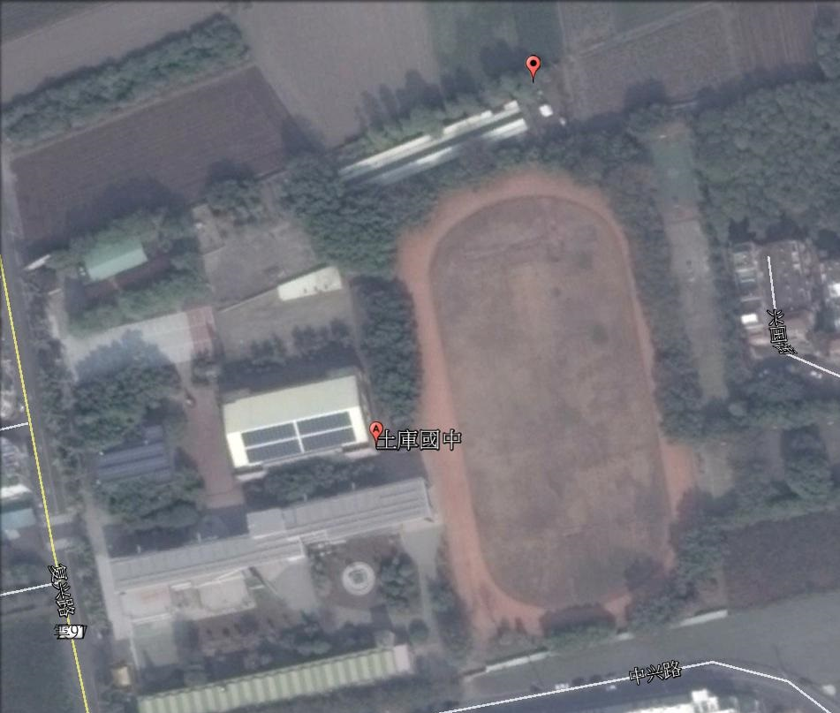
相片更新年度: 105年
監測井環境現況 |  |  | 量測導管俯視
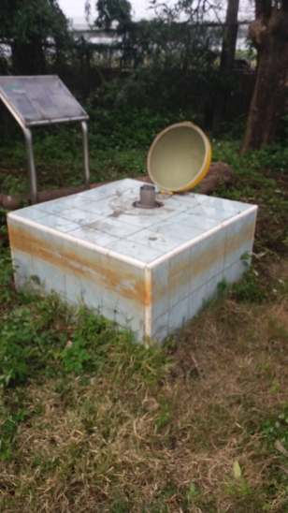 |  |  | 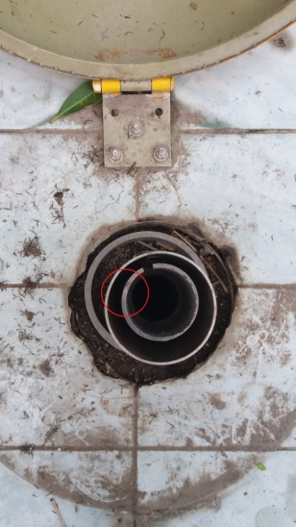
頁次 2/5
磁環分層式地層下陷監測井井誌記
量測項目: 土庫國中地層下陷監測井現地量測異常情形紀錄

序號 | 日期 | 廠商 | 感測器 |  | 異常情形描述 | 研判異常原因
1 | 104/  06/  10 | 成大水工所 | 型式 | 磁簧開關 | GEOKON、ACE兩型式感測器，多數磁環無法完整感測。 | 92年設置之地陷監測井，埋設埋設環之磁力較小所致。
1 | 104/  06/  10 | 成大水工所 | 廠牌 | R、G、A | GEOKON、ACE兩型式感測器，多數磁環無法完整感測。 | 92年設置之地陷監測井，埋設埋設環之磁力較小所致。
1 | 104/  06/  10 | 成大水工所 | 型號 | ─ | GEOKON、ACE兩型式感測器，多數磁環無法完整感測。 | 92年設置之地陷監測井，埋設埋設環之磁力較小所致。
1 | 104/  06/  10 | 成大水工所 | 採用特徵點 | (1)(4)平均 | GEOKON、ACE兩型式感測器，多數磁環無法完整感測。 | 92年設置之地陷監測井，埋設埋設環之磁力較小所致。
1 | 104/  06/  10 | 成大水工所 | 探針定位型式 | 扶側 | GEOKON、ACE兩型式感測器，多數磁環無法完整感測。 | 92年設置之地陷監測井，埋設埋設環之磁力較小所致。
2 |  |  | 型式
2 |  |  | 廠牌
2 |  |  | 型號
2 |  |  | 採用特徵點
2 |  |  | 探針定位型式
3 |  |  | 型式
3 |  |  | 廠牌
3 |  |  | 型號
3 |  |  | 採用特徵點
3 |  |  | 探針定位型式
4 |  |  | 型式
4 |  |  | 廠牌
4 |  |  | 型號
4 |  |  | 採用特徵點
4 |  |  | 探針定位型式
5 |  |  | 型式
5 |  |  | 廠牌
5 |  |  | 型號
5 |  |  | 採用特徵點
5 |  |  | 探針定位型式

頁次 3/5
磁環分層式地層下陷監測井井誌記
量測項目: 土庫國中地層下陷監測井量測磁環磁力檢測成果表
磁環磁力檢測日期 |  |  |  |  | 104/06/10
量測導管頂點與平台水準鋼標樁相對高程 |  |  |  |  | 0.115 M
量測導管內水位距管頂距離 |  |  |  |  | 17.9 M
磁環  編號 | 特徵  點號 | RST |  | GEOKON |  | ACE |  | 磁力感  測等級
磁環  編號 | 特徵  點號 | 無輔具 | 扶側 | 無輔具 | 扶側 | 無輔具 | 扶側 | 磁力感  測等級
1 | 第1點 | ○ | ○ | ○ | ○ | ○ | ○ | A
1 | 第4點 | ○ | ○ | ○ | ○ | ○ | ○ | A
2 | 第1點 | ○ | ○ | ○ | ○ | ╳ | ╳ | B
2 | 第4點 | ○ | ○ | ○ | ○ | ╳ | ╳ | B
3 | 第1點 | ○ | ○ | ○ | ○ | ╳ | ╳ | B
3 | 第4點 | ○ | ○ | ○ | ○ | ╳ | ╳ | B
4 | 第1點 | ○ | ○ | ╳ | ○ | ╳ | ╳ | B
4 | 第4點 | ○ | ○ | ╳ | ○ | ╳ | ╳ | B
5 | 第1點 | ○ | ○ | ╳ | ╳ | ╳ | ╳ | C
5 | 第4點 | ○ | ○ | ╳ | ╳ | ╳ | ╳ | C
6 | 第1點 | ○ | ○ | ╳ | ○ | ╳ | ╳ | B
6 | 第4點 | ○ | ○ | ╳ | ○ | ╳ | ╳ | B
7 | 第1點 | ○ | ○ | ╳ | ╳ | ╳ | ╳ | C
7 | 第4點 | ○ | ○ | ╳ | ╳ | ╳ | ╳ | C
8 | 第1點 | ○ | ○ | ╳ | ╳ | ╳ | ╳ | C
8 | 第4點 | ○ | ○ | ╳ | ╳ | ╳ | ╳ | C
9 | 第1點 | ○ | ○ | ╳ | ○ | ╳ | ╳ | B
9 | 第4點 | ○ | ○ | ╳ | ○ | ╳ | ╳ | B
10 | 第1點 | ○ | ○ | ╳ | ○ | ╳ | ╳ | B
10 | 第4點 | ○ | ○ | ╳ | ○ | ╳ | ╳ | B
11 | 第1點 | ○ | ○ | ╳ | ╳ | ╳ | ╳ | C
11 | 第4點 | ○ | ○ | ╳ | ╳ | ╳ | ╳ | C
12 | 第1點 | ○ | ○ | ╳ | ○ | ╳ | ╳ | B
12 | 第4點 | ○ | ○ | ╳ | ○ | ╳ | ╳ | B
13 | 第1點 | ○ | ○ | ╳ | ○ | ╳ | ╳ | C
13 | 第4點 | ○ | ○ | ╳ | ╳ | ╳ | ╳ | C

頁次 4/5
磁環分層式地層下陷監測井井誌記
量測項目: 土庫國中地層下陷監測井量測磁環磁力檢測成果表(續)
14 | 第1點 | ○ | ○ | ╳ | ○ | ╳ | ╳ | B
14 | 第4點 | ○ | ○ | ╳ | ○ | ╳ | ╳ | B
15 | 第1點 | ○ | ○ | ╳ | ○ | ╳ | ╳ | B
15 | 第4點 | ○ | ○ | ╳ | ○ | ╳ | ╳ | B
16 | 第1點 | ○ | ○ | ╳ | ○ | ╳ | ╳ | B
16 | 第4點 | ○ | ○ | ╳ | ○ | ╳ | ╳ | B
17 | 第1點 | ○ | ○ | ╳ | ╳ | ╳ | ╳ | C
17 | 第4點 | ○ | ○ | ╳ | ╳ | ╳ | ╳ | C
18 | 第1點 | ○ | ○ | ╳ | ╳ | ╳ | ╳ | C
18 | 第4點 | ○ | ○ | ╳ | ╳ | ╳ | ╳ | C
19 | 第1點 | ○ | ○ | ╳ | ○ | ╳ | ╳ | B
19 | 第4點 | ○ | ○ | ╳ | ○ | ╳ | ╳ | B
20 | 第1點 | ○ | ○ | ╳ | ○ | ╳ | ╳ | C
20 | 第4點 | ○ | ○ | ╳ | ╳ | ╳ | ╳ | C
21 | 第1點 | ○ | ○ | ╳ | ╳ | ╳ | ╳ | C
21 | 第4點 | ○ | ○ | ╳ | ╳ | ╳ | ╳ | C
22 | 第1點 | ○ | ○ | ╳ | ○ | ╳ | ╳ | B
22 | 第4點 | ○ | ○ | ╳ | ○ | ╳ | ╳ | B
23 | 第1點 | ○ | ○ | ╳ | ○ | ╳ | ╳ | B
23 | 第4點 | ○ | ○ | ╳ | ○ | ╳ | ╳ | B
24 | 第1點 | ○ | ○ | ╳ | ○ | ╳ | ╳ | B
24 | 第4點 | ○ | ○ | ╳ | ○ | ╳ | ╳ | B
25 | 第1點 | ○ | ○ | ○ | ○ | ╳ | ╳ | B
25 | 第4點 | ○ | ○ | ○ | ○ | ╳ | ╳ | B
26 | 第1點 | ○ | ○ | ╳ | ○ | ╳ | ╳ | C
26 | 第4點 | ○ | ○ | ╳ | ╳ | ╳ | ╳ | C
27 | 第1點 | ○ | ○ | ○ | ○ | ○ | ○ | A
27 | 第4點 | ○ | ○ | ○ | ○ | ○ | ○ | A

註1：○表可感測；╳表無法感測。

註2：第1點: 感測磁環最上方特徵點位置；第4點: 感測磁環最下方特徵點位置。
註3：磁力感測等級，A級表3種磁環開關型式感測器均可完成感測，B級表有2種感測器可完成感測，C級表僅1種以下感測器可完成感測(包含無任一磁環開關型式感測器可感測者)。
頁次 5/5
磁環分層式地層下陷監測井井誌記
量測項目: 土庫國中地層下陷監測井現地量測精度測試紀錄表
施測  日期 | 施測  廠商 | 感測器 |  |  |  |  | 擴充不確定度(mm) | 備註
施測  日期 | 施測  廠商 | 型式 | 廠牌 | 型號 | 採用特徵點 | 採用探針輔助定位型式 | 擴充不確定度(mm) | 備註
104/7/24 | 成大水工所 | 磁簧開關型 | RST | Magnetic Settlement Systems | 特徵點(1)、(4)平均 | 無 | 2.7 | >2.0MM，未符合須知規定
104/9/3 | 綠環公司 | 磁力計型 | 綠環 | ─ | 特徵點(0) | 無 | 1.0 | <=2.0MM，符合須知之標準

附件四 地陷監測井量測紀錄表(磁簧開關型感測器)
井名: |  |  |  | 量測人員: 、
量測日期: 年 月 日 |  |  |  | 量測天氣: □ 晴 □ 陰 □ 雨
載具架設高度: M |  |  |  | 量測導管內水位與管頂之距離: M
感測器 | 廠牌: |  |  | 型號:
量測方法 | 採用之特徵點方式 |  |  | □平均 □第 特徵點
量測方法 | 探針輔助定位方式: |  |  | □ 無 □扶側
特徵點別 | 磁環編號 | 讀數  紀錄 | 量測值 | 磁環編號 | 讀數  紀錄 | 量測值 | 磁環編號 | 讀數  紀錄 | 量測值
上(1) | 1 |  |  | 11 |  |  | 21
下(4) | 1 |  |  | 11 |  |  | 21
平均 | 1 |  |  | 11 |  |  | 21
上(1) | 2 |  |  | 12 |  |  | 22
下(4) | 2 |  |  | 12 |  |  | 22
平均 | 2 |  |  | 12 |  |  | 22
上(1) | 3 |  |  | 13 |  |  | 23
下(4) | 3 |  |  | 13 |  |  | 23
平均 | 3 |  |  | 13 |  |  | 23
上(1) | 4 |  |  | 14 |  |  | 24
下(4) | 4 |  |  | 14 |  |  | 24
平均 | 4 |  |  | 14 |  |  | 24
上(1) | 5 |  |  | 15 |  |  | 25
下(4) | 5 |  |  | 15 |  |  | 25
平均 | 5 |  |  | 15 |  |  | 25
上(1) | 6 |  |  | 16 |  |  | 26
下(4) | 6 |  |  | 16 |  |  | 26
平均 | 6 |  |  | 16 |  |  | 26
上(1) | 7 |  |  | 17 |  |  | 27
下(4) | 7 |  |  | 17 |  |  | 27
平均 | 7 |  |  | 17 |  |  | 27
上(1) | 8 |  |  | 18 |  |  | 28
下(4) | 8 |  |  | 18 |  |  | 28
平均 | 8 |  |  | 18 |  |  | 28
上(1) | 9 |  |  | 19 |  |  | 29
下(4) | 9 |  |  | 19 |  |  | 29
平均 | 9 |  |  | 19 |  |  | 29
上(1) | 10 |  |  | 20 |  |  | 30
下(4) | 10 |  |  | 20 |  |  | 30
平均 | 10 |  |  | 20 |  |  | 30
量測異
常說明

註：1.讀數紀錄至小數點後3位。2.”－”表無該磁環、”X”表無法感測。3.量測值=讀數紀錄平均值-載具架設高度。
附件四 (續)地陷監測井量測紀錄表(磁力計型感測器)
單位：M
井名: |  |  |  |  |  | 量測人員: 、
量測日期: 年 月 日 |  |  |  |  |  | 量測天氣: □ 晴 □ 陰 □ 雨
載具架設高度: M |  |  |  |  |  | 量測導管內水位與管頂之距離: M
感測器 |  | 廠牌: |  |  |  | 型號: |  | 型式: □ 磁力計 □磁簧開關
量測方法 |  | 採用之特徵點方式 |  |  |  | □平均 ■第 (0) 特徵點
 |  | 探針輔助定位方式: |  |  |  | □ 無 □扶側
磁環編號 | 讀數  紀錄 |  | 量測值 | 磁環編號 | 讀數  紀錄 |  | 量測值 |  | 磁環編號 | 讀數  紀錄 | 量測值
1 |  |  |  | 11 |  |  |  |  | 21
2 |  |  |  | 12 |  |  |  |  | 22
3 |  |  |  | 13 |  |  |  |  | 23
4 |  |  |  | 14 |  |  |  |  | 24
5 |  |  |  | 15 |  |  |  |  | 25
6 |  |  |  | 16 |  |  |  |  | 26
7 |  |  |  | 17 |  |  |  |  | 27
8 |  |  |  | 18 |  |  |  |  | 28
9 |  |  |  | 19 |  |  |  |  | 29
10 |  |  |  | 20 |  |  |  |  | 30
量測異常說明

註：1.讀數紀錄至小數點後3位。。2.”－”表無該磁環、”X”表無法感測。3.量測值=讀數紀錄-載具架設高度。
附件五 地陷監測井各磁環位置初始讀值比較表
單位：M
更換內容  與  日期  序號 | □感測器廠牌  □探針定位 
更換內容  與  日期  序號 | 更換前 |  | 更換後 |  | 磁環間距  差異量
更換內容  與  日期  序號 | / / |  | / / |  | 磁環間距  差異量
更換內容  與  日期  序號 | 磁環位置 | 磁環間距 | 磁環位置 | 磁環間距 | 磁環間距  差異量
1
2
3
4
5
6
7
8
9
10
11
12
13
14
15
16
17
18
19
20
21
22
23
24
25
26
27
28
29
30 |  | ─ |  | ─ | ─

註：1.磁環間距(1)= 磁環位置(2)-磁環位置(1)。2.”－”表無該磁環、”X”表無法感測。

3.磁環間距差異量(1)=更換後磁環間距(1)-更換前磁環間距(1)。
附件六 地陷監測井量測作業範例
一、儀器校驗
項次 | 項目 | 測試結果 | 檢測標準 | 檢測結果
1. | 廠牌 | 綠環公司 | － | －
2. | 型號 | 綠環 | － | －
3. | 感磁型式 | 磁力計型 | － | －
4. | 感測磁環特徵點數 | 1個 | ＞＝1個 | 符合
5. | 隨附量尺長度 | 350m | ＞340m | 符合
6. | 隨附量尺最小讀數 | 1mm | ＜＝1mm | 符合
7. | 重複性測試 | 標準差=0.1mm | 標準差＜1.5mm | 符合
8. | 再現性測試 | 標準差=0.0mm | 標準差＜1.5mm | 符合
9. | 環距精度測試 | 誤差=1.0mm | 誤差＜2.0mm | 符合
10. | 現地量測精度測試 | 擴充不確定度＝  2.0mm(93年，成大水工所)  0.8mm(98年，拯民國小)  0.7mm(101年，潭墘分校) | 擴充不確定度＜＝2.0mm | 符合
二、量測排程規劃
井次 | 井名 | 縣市 | 日期 | 施測  人力 | 感測器
 |  |  |  |  | 型式 | 廠牌 | 型號 | 方法 | 探針定位
1 | 以栗國小
2 | 林邊國中
3 | 佳冬國小 | 屏東
4 | 枋寮國中
5 | 大庄
6 | 永安國中  鹽田分校 | 高雄
7 | 水工所
8 | 下營國小
9 | 怡安科技 | 台南
10 | 學甲國中
11 | 安和國小
12 | 新埤國小
13 | 南興國小
14 | 布袋國小 | 嘉義 |  | 劉ＯＯ
15 | 網寮國小 |  | Week1/月 |  | 磁力計 | 綠環 |  | 磁條中點 | 無
16 | 東石國小 |  |  | 周ＯＯ
17 | 蒜頭國小  潭漧分校
18 | 宏崙國小
19 | 拯民國小
20 | 豐榮國小
21 | 光復國小
22 | 秀潭國小 | 雲林
23 | 土庫國中
24 | 客厝國小
25 | 元長國小
26 | 新興國小

井次 | 井名 | 縣市 | 日期 | 施測  人力 | 感測器
 |  |  |  |  | 型式 | 廠牌 | 型號 | 方法 | 探針定位
27 | 建陽國小
28 | 北辰國小
29 | 嘉興國小
30 | 鎮南國小
31 | 龍岩國小
32 | 內寮派駐站
33 | 二崙國小
34 | 燦林國小 | 雲林
35 | 宜梧國中
36 | 金湖國小
37 | 東光國小
38 | 崙豐國小
39 | 國小  海豐分校
40 | 豐安國小 |  |  | 劉ＯＯ
41 | 虎尾國小 |  | Week2/月 |  | 磁力計 | 綠環 |  | 磁條中點 | 無
42 | 僑義國小 |  |  | 周ＯＯ
43 | 湖南國小
44 | 新街國小
45 | 西港國小
46 | 興華國小
47 | 新生國小
48 | 溪州國小
49 | 竹塘工作站
50 | 樹林國小 | 桃園
51 | 大福國小 | 宜蘭
三、量測資料記錄作業(以土庫國中為例)
(一) 地陷監測井量測紀錄表(磁力計型感測器)
單位：M
井名: 土庫國中 |  |  |  |  |  | 量測人員: 劉ＯＯ、周ＯＯ
量測日期: 104年 1 月 12 日 |  |  |  |  |  | 量測天氣: ■ 晴 □ 陰 □ 雨
載具架設高度: 0.255 M |  |  |  |  |  | 量測導管內水位與管頂之距離: 10.5 M
感測器 |  | 廠牌: 綠環 |  |  |  | 型號:綠環-1 |  | 型式: ■ 磁力計 □磁簧開關
量測方法 |  | 採用之特徵點方式 |  |  |  | □平均 ■第 (0) 特徵點
 |  | 探針輔助定位方式: |  |  |  | ■ 無 □扶側
磁環編號 | 讀數  紀錄 |  | 量測值 | 磁環編號 | 讀數  紀錄 |  | 量測值 |  | 磁環編號 | 讀數  紀錄 | 量測值
1 | 9.024 |  | 8.769 | 11 | 161.979 |  | 161.724 |  | 21 | 272.571 | 272.316
2 | 12.186 |  | 11.931 | 12 | 172.990 |  | 172.735 |  | 22 | 283.183 | 282.928
3 | 25.851 |  | 25.596 | 13 | 177.788 |  | 177.533 |  | 23 | 288.491 | 288.236
4 | 41.815 |  | 41.560 | 14 | 185.450 |  | 185.195 |  | 24 | 294.472 | 294.217
5 | 50.538 |  | 50.283 | 15 | 198.470 |  | 198.215 |  | 25 | 296.983 | 296.728
6 | 67.608 |  | 67.353 | 16 | 220.374 |  | 220.119 |  | 26 | X | X
7 | 87.108 |  | 86.853 | 17 | 228.437 |  | 228.182 |  | 27 | － | －
8 | 117.596 |  | 117.341 | 18 | 232.854 |  | 232.599 |  | 28 | － | －
9 | 122.968 |  | 122.713 | 19 | 242.012 |  | 241.757 |  | 29 | － | －
10 | 156.698 |  | 156.443 | 20 | 252.208 |  | 251.953 |  | 30 | － | －
量測異常說明 | (虛擬範例)  1.以RST磁簧開關型感測器量測結果，無法感測第24環磁環位置，研判因係該磁環磁力較小，故本次量測起更換感測器為綠環磁力計型。  2.第24環磁環位置讀值變量超過10mm，應為更換感測器所致。  3.因導管淤沙，無法量測第26 (固定)環磁環位置，將進行洗井作業。

註：1.讀數紀錄至小數點後3位。2.”－”表無該磁環、”X”表無法感測。3.量測值=讀數紀錄-載具架設高度。
(二) 地陷監測井磁環位置量測成果表(單位:M)
日期  磁環編號 | F20141204 | F20150112 | F20150209 | F20150319 | F20150424 | F20150515 | F20150612 | F20150710
NO.1 | 8.77 | 8.769 | 8.77 | 8.77 | 8.77 | 8.77 | 8.77 | 8.77
NO.2 | 11.94 | 11.931 | 11.93 | 11.93 | 11.93 | 11.93 | 11.94 | 11.94
NO.3 | 25.60 | 25.596 | 25.60 | 25.60 | 25.60 | 25.60 | 25.60 | 25.60
NO.4 | 41.56 | 41.56 | 41.56 | 41.56 | 41.56 | 41.56 | 41.56 | 41.56
NO.5 | 50.28 | 50.283 | 50.28 | 50.28 | 50.28 | 50.28 | 50.28 | 50.28
NO.6 | 67.35 | 67.353 | 67.35 | 67.35 | 67.35 | 67.34 | 67.35 | 67.35
NO.7 | 86.85 | 86.853 | 86.85 | 86.85 | 86.84 | 86.84 | 86.85 | 86.84
NO.8 | 117.34 | 117.341 | 117.33 | 117.33 | 117.32 | 117.32 | 117.33 | 117.33
NO.9 | 122.71 | 122.713 | 122.70 | 122.70 | 122.70 | 122.70 | 122.70 | 122.70
NO.10 | 156.44 | 156.443 | 156.43 | 156.43 | 156.42 | 156.42 | 156.43 | 156.42
NO.11 | 161.72 | 161.724 | 161.71 | 161.71 | 161.70 | 161.70 | 161.71 | 161.71
NO.12 | 172.73 | 172.735 | 172.73 | 172.72 | 172.71 | 172.71 | 172.72 | 172.72
NO.13 | 177.53 | 177.533 | 177.52 | 177.51 | 177.51 | 177.51 | 177.51 | 177.51
NO.14 | 185.19 | 185.195 | 185.18 | 185.18 | 185.17 | 185.17 | 185.17 | 185.18
NO.15 | 198.21 | 198.215 | 198.20 | 198.19 | 198.19 | 198.19 | 198.19 | 198.20
NO.16 | 220.12 | 220.119 | 220.11 | 220.10 | 220.10 | 220.09 | 220.10 | 220.10
NO.17 | 228.18 | 228.182 | 228.17 | 228.16 | 228.16 | 228.15 | 228.16 | 228.16
NO.18 | 232.60 | 232.599 | 232.59 | 232.58 | 232.57 | 232.57 | 232.58 | 232.58
NO.19 | 241.76 | 241.757 | 241.74 | 241.74 | 241.73 | 241.73 | 241.73 | 241.74
NO.20 | 251.95 | 251.953 | 251.94 | 251.93 | 251.92 | 251.92 | 251.93 | 251.93
NO.21 | 272.31 | 272.316 | 272.30 | 272.29 | 272.29 | 272.28 | 272.29 | 272.29
NO.22 | 282.93 | 282.928 | 282.92 | 282.91 | 282.90 | 282.89 | 282.90 | 282.90
NO.23 | 288.23 | 288.236 | 288.22 | 288.21 | 288.20 | 288.20 | 288.21 | 288.21
NO.24 | 294.22 | 294.217 | 294.21 | 294.20 | 294.19 | 294.18 | 294.18 | 294.19
NO.25 | ─ | ─ | ─ | ─ | ─ | ─ | ─ | ─
NO.26 | ─ | ─ | ─ | ─ | ─ | ─ | ─ | ─
NO.27 | ─ | ─ | ─ | ─ | ─ | ─ | ─ | ─
NO.28 | ─ | ─ | ─ | ─ | ─ | ─ | ─ | ─
NO.29 | ─ | ─ | ─ | ─ | ─ | ─ | ─ | ─
NO.30 | ─ | ─ | ─ | ─ | ─ | ─ | ─ | ─
備註 | 歷年現場量測第25環紀錄均未納入成果表 | 有磁環位置變量>10mm | 有磁環位置變量>10mm | <虛擬範例>更換量測方法(改扶側) |  |  |  | <虛擬範例>更換感測器(改綠環磁力計型)
註:1.以前次量測之磁環位置為基準值。2.本表應完整呈現本署歷年量測成果資料。3.”－”表無該磁環、”X”表無量測資料。

(三) 地陷監測井磁環間距變量成果表(單位:mm)
量測日期  環間距編號 | 2014/8/13 | 2014/9/1 | 2014/10/15 | 2014/11/21 | 2014/12/4 | 2015/1/12 | 2015/2/9 | 2015/3/19 | 2015/4/24 | 2015/5/15 | 2015/6/12 | 2015/7/10
NO.1-2 | -1 | 3 | 0 | 1 | -1 | -3 | 0 | 0 | -1 | 1 | 3 | -1
NO.2-3 | 2 | -2 | -1 | -2 | 1 | 4 | 1 | -2 | 2 | -2 | -4 | 1
NO.3-4 | 0 | -1 | 0 | -1 | 2 | 0 | -2 | -0 | -2 | 1 | 1 | 0
NO.4-5 | 1 | 1 | -1 | 0 | 1 | 0 | -1 | -1 | 2 | -2 | -1 | 1
NO.5-6 | -2 | -0 | 0 | -1 | 2 | -1 | -2 | 1 | -3 | 0 | 3 | -1
NO.6-7 | 2 | -2 | -1 | 4 | -2 | 0 | 0 | -2 | -1 | 0 | 2 | -2
NO.7-8 | 0 | 0 | -1 | -2 | 2 | 1 | -2 | -3 | -2 | 1 | -1 | 1
NO.8-9 | 0 | 1 | -1 | 0 | -1 | 1 | -2 | 1 | 3 | -1 | -1 | 1
NO.9-10 | 1 | -1 | -1 | 0 | 0 | 0 | -1 | -2 | -3 | 0 | 2 | -3
NO.10-11 | -0 | -1 | 0 | -1 | 0 | 0 | 0 | 1 | -1 | -2 | 2 | 4
NO.11-12 | -1 | 2 | -1 | -0 | 0 | 1 | 0 | -3 | 3 | 0 | -2 | 1
NO.12-13 | 1 | -0 | 0 | 0 | 1 | -1 | -1 | -1 | 2 | -1 | -3 | 2
NO.13-14 | -2 | 0 | -2 | 1 | -1 | 1 | -1 | 2 | -2 | 0 | 3 | -2
NO.14-15 | 1 | 0 | -1 | 0 | 2 | 0 | 0 | -2 | -2 | 2 | 0 | 2
NO.15-16 | 0 | -1 | -1 | 1 | 1 | -2 | 1 | -1 | 3 | -2 | 0 | -2
NO.16-17 | 0 | 0 | 1 | -1 | -3 | 1 | -2 | 4 | -2 | -2 | 2 | -2
NO.17-18 | 2 | 1 | -1 | -3 | 2 | 0 | 1 | -2 | 0 | 2 | 0 | 4
NO.18-19 | -3 | -1 | -3 | 2 | -0 | 0 | -1 | 1 | 1 | -1 | -1 | -3
NO.19-20 | 3 | 1 | 1 | 3 | 0 | -1 | -2 | -4 | 0 | 2 | 0 | 2
NO.20-21 | -3 | 0 | 1 | -3 | 0 | 2 | -1 | 4 | -4 | -1 | -0 | 0
NO.21-22 | -1 | -0 | -3 | 4 | -6 | 1 | 5 | -4 | 0 | -1 | 1 | -1
NO.22-23 | 0 | 1 | 8 | -4 | 5 | 0 | -4 | 1 | -1 | 1 | 1 | -3
NO.23-24 | -0 | -1 | 3 | 2 | -7 | -1 | 3 | 1 | 0 | -4 | -3 | 4
NO.24-25 | ─ | ─ | ─ | ─ | ─ | ─ | ─ | ─ | ─ | ─ | ─ | ─
─ | ─ | ─ | ─ | ─ | ─ | ─ | ─ | ─ | ─ | ─ | ─ | ─
備註 |  |  | 有環間距變量>5mm |  | 有環間距變量>5mm |  | 有環間距變量>5mm | <虛擬範例>更換量測方法(改扶側) |  |  |  | <虛擬範例>更換感測器(改綠環磁力計型)
註:1.以前次量測之環間距為基準值。2.本表應完整呈現本署歷年量測成果資料。3.”－”表無該磁環、”X”表無量測資料。4.計算至整數。5.環間距變量，-表壓縮+表回脹。
四、地層壓縮量計算作業(以土庫國中為例)
(一) 相對井底累計壓縮量表 (單位:cm)
磁環編號 | 原磁環位置 | 2003/12/3 | 2004/12/24 | 2005/10/15 | 2006/12/21 | 2007/12/10 | 2008/12/04 | 2009/12/9 | 2010/12/8 | 2011/12/20 | 2014/12/4 | 2015/12/16 | 2016/12/6
地表 |  | 0 | 9.5 | 15.1 | 19.6 | 23.7 | 27.4 | 32.3 | 35.8 | 40.6 | 48.3 | 50.3 | 52.6
1 | 8.775 | 0 | 9.7 | 15.3 | 19.8 | 24 | 27.4 | 32.3 | 35.6 | 40.4 | 47.8 | 50 | 52.2
2 | 11.938 | 0 | 9.6 | 15.4 | 19.3 | 23.7 | 27.4 | 32 | 35.4 | 40.1 | 48 | 49.9 | 52.3
3 | 25.605 | 0 | 9.8 | 15.5 | 19.9 | 24 | 27.4 | 32.3 | 35.7 | 40.1 | 47.4 | 49.4 | 51.7
4 | 41.577 | 0 | 9.5 | 15.3 | 19.6 | 23.7 | 27.3 | 31.5 | 34.9 | 39.6 | 46.6 | 48.4 | 50.7
5 | 50.306 | 0 | 9.4 | 15.1 | 19.5 | 23.6 | 27 | 31.4 | 34.6 | 38.8 | 46 | 47.7 | 50
6 | 67.395 | 0 | 9.4 | 14.7 | 19 | 22.8 | 26.4 | 30.3 | 33.3 | 37.1 | 44.2 | 45.7 | 47.9
7 | 86.914 | 0 | 8.6 | 14.2 | 18.3 | 22.1 | 25.2 | 28.9 | 31.9 | 35.8 | 42.3 | 43.4 | 45.8
8 | 117.442 | 0 | 8.1 | 13 | 16.8 | 20.3 | 23.2 | 26.2 | 28.9 | 32.2 | 38.2 | 39.2 | 41.6
9 | 122.818 | 0 | 8.2 | 12.8 | 16.8 | 20.1 | 22.5 | 26.2 | 28.7 | 32.1 | 37.7 | 38.9 | 41.1
10 | 156.59 | 0 | 7.2 | 11.6 | 15.2 | 18.4 | 20.8 | 23.6 | 25.9 | 28.7 | 33.5 | 34.5 | 36.3
11 | 161.876 | 0 | 7 | 11.5 | 15.2 | 18 | 20.2 | 23.1 | 25.3 | 28.5 | 33 | 33.9 | 35.9
12 | 172.889 | 0 | 7.2 | 11.7 | 15.1 | 18.3 | 20.5 | 23.4 | 25.4 | 28.5 | 32.7 | 33.7 | 35.7
13 | 177.694 | 0 | 6.9 | 11.4 | 14.8 | 17.8 | 19.9 | 22.6 | 23.8 | 27.8 | 32.1 | 32.9 | 34.9
14 | 185.386 | 0 | 6.1 | 10.2 | 13.3 | 15.9 | 18.3 | 20.5 | 22.4 | 25.1 | 29 | 29.9 | 31.7
15 | 198.421 | 0 | 5.8 | 9.7 | 12.8 | 15.3 | 17.3 | 19.9 | 21.2 | 23.9 | 27.5 | 28 | 29.8
16 | 220.335 | 0 | 5.8 | 9.6 | 12.7 | 15 | 17.1 | 19.2 | 20.6 | 23.2 | 26.7 | 27.1 | 28.9
17 | 228.408 | 0 | 5.6 | 9.1 | 12.2 | 14.6 | 16.6 | 18.2 | 20 | 22.4 | 25.6 | 26.4 | 27.9
18 | 232.852 | 0 | 5 | 8.3 | 10.5 | 12.9 | 14.7 | 16.4 | 17.9 | 19.9 | 22.9 | 23.5 | 25.1
19 | 242.032 | 0 | 5 | 7.7 | 10.2 | 12.2 | 13.7 | 15.2 | 16.3 | 18.2 | 20.7 | 21.4 | 22.8
20 | 252.265 | 00 | 3.5 | 5.9 | 8 | 9.8 | 11 | 12.1 | 13.2 | 14.6 | 17.1 | 17.3 | 18.6
21 | 272.728 | 0 | 1.8 | 2.8 | 3.4 | 4.3 | 4.7 | 5 | 5.4 | 6.5 | 6.9 | 6.5 | 7.4
22 | 283.383 | 0 | 0.5 | 1.1 | 1.3 | 1.7 | 1.6 | 1.6 | 2 | 2.6 | 2.5 | 2.2 | 3.5
23 | 288.7 | 0 | 0 | 0.6 | 0.6 | 0.9 | 1 | 0.8 | 0.8 | 1.2 | 1.6 | 1.2 | 1.4
24 | 294.698 | 0 | 0 | 0 | 0 | 0 | 0 | 0 | 0 | 0 | 0 | 0 | 0
─ | ─ | ─ | ─ | ─ | ─ | ─ | ─ | ─ | ─ | ─ | ─ | ─ | ─
─ | ─ | ─ | ─ | ─ | ─ | ─ | ─ | ─ | ─ | ─ | ─ | ─ | ─
─ | ─ | ─ | ─ | ─ | ─ | ─ | ─ | ─ | ─ | ─ | ─ | ─ | ─
─ | ─ | ─ | ─ | ─ | ─ | ─ | ─ | ─ | ─ | ─ | ─ | ─ | ─
─ | ─ | ─ | ─ | ─ | ─ | ─ | ─ | ─ | ─ | ─ | ─ | ─ | ─
註:1.以2003/12/3量測資料為基準值。2.本表應完整呈現本署歷年量測成果資料。3.計算至小數點後1位。4.”－”表無該磁環、”X”表無量測資料。5.累計壓縮量，+表壓縮-表回脹。
(二) 相對井底累計壓縮量圖(壓縮量單位:cm)
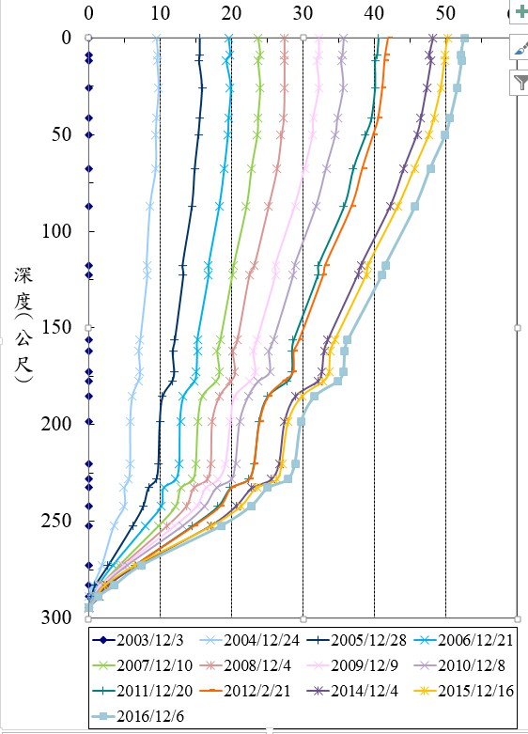

(三) 單位厚度長期壓縮速率分析表
地點 |  |  | 井深(m) | 期距  (民國) | 單位厚度年壓縮速率(cm/(yr*m))
 |  |  | 井深(m) | 期距  (民國) | 含水層1 | 含水層2 | 含水層3 | 含水層4
雲林 | 內陸 | 土庫國中 | 300 | 92/12~105/10 | 0.00060 | 0.00107 | 0.00177 | 0.00109
 |  |  |  |  | (26 ) | (123) | (22) | (43)
註:1.表中數值，+表壓縮-表回脹。
2.灰網底表該地陷監測井單位厚度長期壓縮速率最大之含水層。
3.括弧內為本表採用之各含水層厚度，單位為m。
